第三章 3 变压器

问题？
生产生活中有各种变压器，有的把低压升为高压，有的把高压降为低压。变压器是如何改变电压的呢？
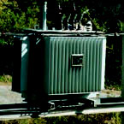

变压器的原理
变压器（transformer）是由闭合铁芯和绕在铁芯上的两个线圈组成的（图3.3-1）。一个线圈与交流电源连接，叫作原线圈（primary coil），也叫初级线圈；另一个线圈与负载连接，叫作副线圈（secondary coil），也叫次级线圈。
AC
AC
U₁
U₂
n₁
n₂
铁芯
原线圈
图 3.3-1 变压器的示意图
互感现象是变压器工作的基础。电流通过原线圈时在铁芯中激发磁场，由于电流的大小、方向在不断变化，铁芯中的磁场也在不断变化。变化的磁场在副线圈中产生感应电动势，所以尽管两个线圈之间没有导线相连，副线圈也能够输出电流。
在输入的交流电压一定时，原线圈、副线圈取不同的匝数，副线圈输出的电压也不一样，变压器由此得名。变压器原、副线圈两端的电压与线圈匝数之间有什么关系呢？

实验
探究变压器原、副线圈电压与匝数的关系
实验思路
可以利用教学用的可拆变压器进行探究。可拆变压器能方便地从不同接线柱上选取不同匝数的线圈（图 3.3-2）。
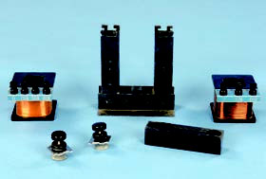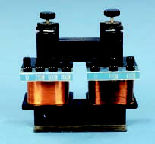
甲 可拆变压器零部件
乙 组装后的变压器
变压器铁芯
线圈
线圈
变压器铁芯
图3.3-2 教学用可拆变压器
如果原线圈输入的电压是一定的，那么副线圈上的电压与线圈匝数之间存在什么样的关系呢？显然可以改变原、副线圈的匝数，测量副线圈上的电压，试着找出它们之间的关系。
物理量的测量
1．先写出操作步骤，画出电路图。建议先保持原线圈的匝数不变，改变副线圈的匝数，研究其对副线圈电压的影响。然后再保持副线圈的匝数不变，研究原线圈的匝数对副线圈电压的影响。
电路图上要标出两个线圈的匝数、原线圈欲加电压的数值。要事先推测副线圈两端电压的可能数值。操作前要画好记录数据的表格。
2．连接电路后要由同组的几位同学分别独立检查，并经过确认。只有这时才能接通电源。
3．为了保证人身安全，只能使用低压交流电源，所用电压不要超过 12 V；即使这样，通电时也不要用手接触裸露的导线、接线柱。
4．为了保证多用电表的安全，使用交流电压挡测电压时，先用最大量程挡试测，大致确定被测电压后再选用适当的挡位进行测量。
数据分析
1．用表格的形式把原、副线圈的匝数与电压进行比较，寻找它们之间的关系。
2．得出探究的结果后，要力求用准确而精练的语言把它表述出来。如果可能，最好用数学关系式来表述。

从上面实验中我们发现，如果变压器原、副线圈的匝数之比不同，原、副线圈上的电压之比也不一样。那么，原、副线圈上的电压之比是否等于它们的匝数之比呢？数据没有严格遵从这样的规律。为什么呢？
你能推导出理想变压器原、副线圈中电流大小与它们的线圈匝数之间的关系吗？
其实，变压器线圈通过电流时会发热；铁芯在交变磁场的作用下也会发热；此外，交变电流产生的磁场也不可能完全局限在铁芯内。所有这些，使得变压器工作时有能量损失。但有些变压器的能量损失很小，可以忽略。我们把没有能量损失的变压器叫作理想变压器。理想变压器也是一个理想化模型。

电压与匝数的关系
实验和理论分析都表明，理想变压器原、副线圈的电压之比，等于原、副线圈的匝数之比，即
$\frac{U1}{U2}$ = $\frac{n1}{n2}$
变压器的输出功率与输入功率之比，叫作变压器的效率。实际上变压器的效率都是比较高的，特别是电力设备中的巨大变压器，在满负荷工作时效率可以达到 95% 以上。所以，在精度要求不太高的情况下可应用上式来计算。
如果副线圈的电压比原线圈的电压低，这样的变压器叫作降压变压器，反之则叫升压变压器。实际应用中需要改变交流电压的情况是很多的。大型发电机发出的交流电压为几万伏，而远距离输电却需要几十万伏以上的电压。各种用电设备所需的电压也不相同。电灯、电饭锅、洗衣机等家用电器需要 220 V 的电压，机床上的照明灯需要 36 V 或 24 V 的安全电压。手机的锂电池电压一般为 3.7 V，而老式电视机显像管却需要 10 kV 以上的高电压。由于有了变压器，交流的电压容易改变，所以交流得到了广泛的应用。
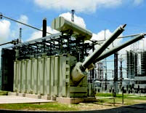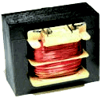
甲 变电站中的大型变压器
乙 小家电中的变压器
图 3.3-3 变压器

思考与讨论
我们知道导线可以输送电能，变压器上的原、副线圈之间并没有导线直接连接，却将电能从原线圈的电路输送到副线圈的电路。在变压器中能量是如何转化的？

变压器能输送电能是利用了电磁感应。在原线圈上由变化的电流激发了一个变化的磁场，即电场的能量转变成磁场的能量；通过铁芯使这个变化的磁场几乎全部穿过了副线圈，于是在副线圈上产生了感应电流，磁场的能量转化成了电场的能量。

科学漫步
无线充电技术
我们知道，变压器能通过电磁感应输送电能。当原线圈中由变化的电流激发了一个变化的磁场，电场的能量就转变成磁场的能量；当这个变化的磁场在副线圈上产生感应电流，磁场的能量就转化成了电场的能量，这样电能就从原线圈不必经过导线直接连接就转移到了副线圈。
无线充电是近年发展起来的新技术，其中一种就是基于这样的道理而产生的，只不过变压器磁场的回路是铁芯，而无线充电装置磁场的回路是空气。无线充电技术通过分别安装在充电基座和接收能量的装置上的线圈，利用产生的磁场传递能量。如果移动电话中有无线充电装置，那么把移动电话直接放在充电基座上就可以充电（图3.3-4）。对于一个没有无线充电功能的移动电话，也可以通过在移动电话端连接一个无线充电接收器，将接收器放在无线充电基座上来进行充电。打开无线充电接收器，就可以看到其内部有一个接收线圈（图3.3-5）。
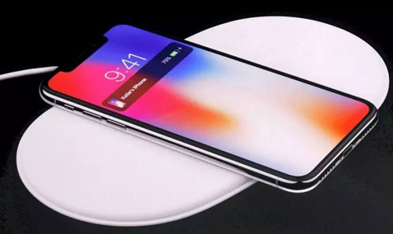
图3.3-4 对移动电话进行无线充电
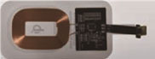
图 3.3-5 无线充电接收器中的线圈
目前已经有移动电话、数字照相机、电动牙刷等电子产品采用无线充电技术。随着新能源汽车的快速发展，无线充电技术在电动汽车中也将会有广泛的应用。
相比有线输电技术，无线充电器与用电装置之间不用电线连接，因而具有使用方便、减少触电危险、不易老化磨损等优点。但目前无线充电技术也存在着传输距离短、成本高、能量损耗大等不足。因此，无线充电技术还需不断地改进、发展。

练习与应用
本节共设置 5 道习题。其中第 1、4 题分别考查了理想变压器的工作原理和实际变压器的热损，进一步加深了学生对理想变压器的认识。第 2、3 题考查的是变压器电压与匝数的关系。第 5 题是把实际生活中的变压器供电问题抽象成一个理想变压器，把理想变压器的特点与闭合电路欧姆定律有机地结合起来，帮助学生学会分析实际问题的思路与方法。

1．变压器为什么不能改变恒定电流的电压？
参考答案：恒定电流的电压加在变压器的原线圈上时，通过原线圈的电流是恒定电流，即电流的大小和方向都不变，它产生的磁场通过副线圈的磁通量不变。因此，在副线圈中不会产生感应电动势，副线圈两端也就没有电压，所以变压器不能改变恒定电流的电压。

2．有些机床（图 3.3-6）为了安全，照明电灯用的电压是 36 V，这个电压是把 380 V 的电压降压后得到的。如果变压器的原线圈是 1 440 匝，副线圈是多少匝？在某次实际工作时输入电压只有 220 V，则输出电压是多少？
图 3.3-6
参考答案：136 匝，20.8 V

3．当变压器的一个线圈的匝数已知时，可以用下面的方法测量其他线圈的匝数：把被测线圈作为原线圈，用匝数已知的线圈作为副线圈，通入交变电流，测出两线圈的电压，就可以求出被测线圈的匝数。已知副线圈有 400 匝，把原线圈接到 220 V 的交流电路中，测得副线圈的电压是55 V，求原线圈的匝数。
参考答案：1600

4．变压器线圈中的电流越大，所用的导线应当越粗。街头见到的变压器是降压变压器，假设它只有一个原线圈和一个副线圈，哪个线圈应该使用较粗的导线？为什么？
参考答案：降压变压器的副线圈应当用较粗的导线。根据能量守恒定律，理想变压器的输出功率等于输入功率，即 I₁U₁ = I₂U₂，降压变压器的 U₂ < U₁。因而，它的 I₂ > I₁，即副线圈的电流大原线圈的电流。所以，相比之下，为了减少热损，副线圈应用较粗的导线。

5．图 3.3-7 是街头变压器通过降压给用户供电的示意图。变压器的输入电压是市区电网的电压，负载变化时输入电压不会有大的波动。输出电压通过输电线输送给用户，两条输电线的总电阻用 R₀ 表示，变阻器 R 代表用户用电器的总电阻，当用电器增加时，相当于 R 的值减小（滑动片向下移）。如果变压器上的能量损失可以忽略，当用户的用电器增加时，图中各表的读数如何变化？
图 3.3-7
A₁
V₁
V₃
V₂
A₂
R₀
R
AC
参考答案：将该街头变压器视为理想变压器，通常原线圈输入的电压 U₁ 恒定，V₁ 示数不变：由于匝数比不变，所以副线圈输出电压 U₂ 不变、V₂ 示数不变；当用户的用电器增加时，相当于 R 减小，所以 A₂ 示数增大：因为 U₂、R₀ 不变，I₂ 增大，所以 R₀ 上的电压增大，导致 V₂ 示数减小；理想变压器输入功率等于输出功率，有 U₁I₁ = U₂I₂，由于 U₁、U₂ 的值不变，I₂ 增大，所以 I₁ 增大，A₁ 示数增大。

